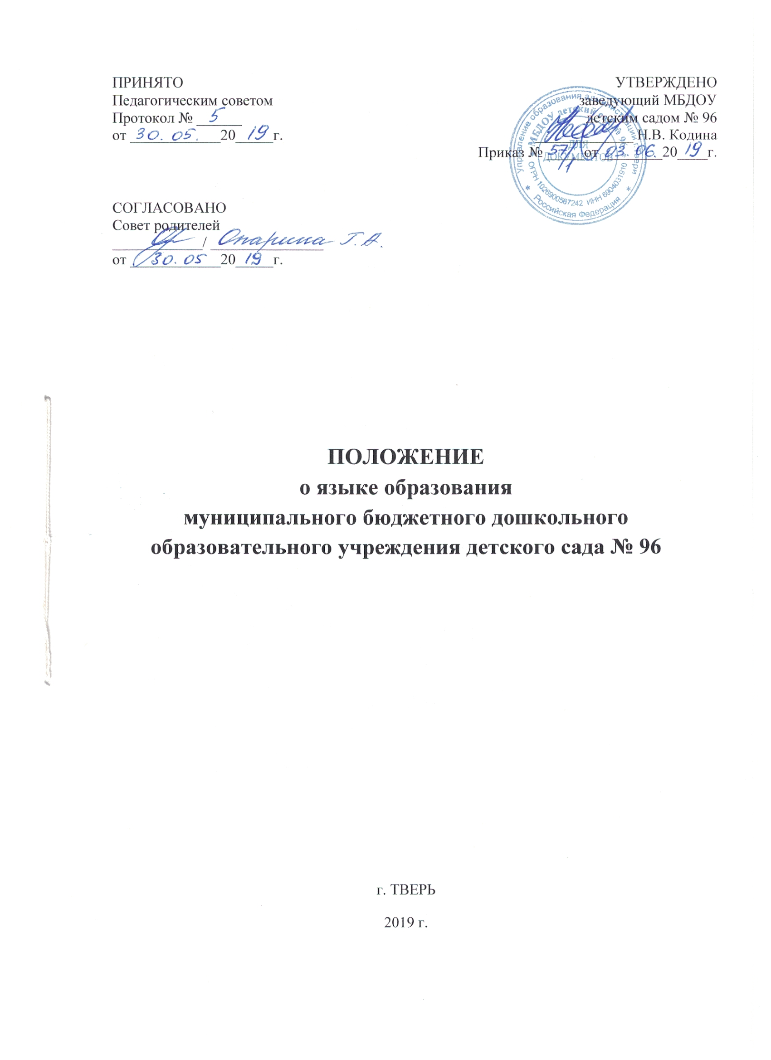
1. Общие положения
1.1. Настоящее положение разработано в соответствии с нормативными документами:
- Федеральным законом «Об образовании в РФ» от 29.12.2012 г. № 273 – ФЗ (ст. 14 «Язык образования»);
- Приказом Министерства образования и науки РФ от 17.10.2013 г. №1155 «Об утверждении федерального государственного образовательного стандарта дошкольного образования»;
- Уставом МБДОУ детского сада № 96
1.2. Настоящее Положение определяет язык образования в муниципальном бюджетном дошкольном образовательном учреждении детском саду № 96.

2. Требования к языку при осуществлении образовательной деятельности

2.1. Выбор языка образования, изучаемых родного языка из числа языков народов Российской Федерации, в том числе русского языка как родного языка, государственных языков республик Российской Федерации осуществляется по заявлениям родителей (законных представителей) несовершеннолетних обучающихся при приеме (переводе) на обучение по образовательным программам дошкольного образования.
2.2. В МБДОУ детский сад № 96 воспитательно-образовательная и коррекционная деятельность осуществляется на государственном языке Российской Федерации - русском.
2.3. В Учреждении создаются условия для изучения русского языка, как государственного языка Российской Федерации.
2.4. Изучение русского языка осуществляется в процессе учебной деятельности в рамках реализуемой основной общеобразовательной программы МБДОУ детского сада № 96, в соответствии с ФГОС дошкольного образования.
2.5.Граждане Российской Федерации имеют право на получение дошкольного, начального общего и основного образования на родном языке, а также право на изучение родного языка. Это право реализуется в пределах возможностей, предоставляемых системой образования, в порядке, установленном законодательством об образовании.

3. Заключительные положения

3.1. Изменения в настоящее Положение могут вноситься Учреждением в соответствии с действующим законодательством и Уставом МБДОУ детского сада № 96.
3.2. Срок данного положения не ограничен. Данное положение действует до принятия нового.

